

Documentação de treinamento SCE

Siemens Automation Cooperates with Education | 09/2017

Beschreibung: SIE_Logo_Layer_Petrol_RGB_A4_56mmMódulo TIA Portal 052-201

Programação em linguagem padrão  
com SCL e SIMATIC S7-1500

**Pacotes de treinamento SCE associados a este tutorial**

* **SIMATIC S7 CPU 1516F-3 PN/DP**

Nº de pedido: 6ES7516-3FN00-4AB2

* **SIMATIC STEP 7 Professional V14 SP1 - licença única**

Nº de pedido: 6ES7822-1AA04-4YA5

* **SIMATIC STEP 7 Professional V14 SP1 - 6ª licença de classe**

Nº de pedido: 6ES7822-1BA04-4YA5

* **SIMATIC STEP 7 Professional V14 SP1 - 6ª licença única**   
  Nº de pedido: 6ES7822-1AA04-4YE5
* **SIMATIC STEP 7 Professional V14 SP1 - 20ª licença para estudante**   
  Nº de pedido: 6ES7822-1AC04-4YA5

Note que os pacotes de treinamento podem ser substituídos por pacotes atualizados quando necessário.

Um resumo dos pacotes SCE atualmente disponíveis pode ser encontrado em: [siemens.com/sce/tp](http://www.siemens.com/sce/tp)

**Treinamentos avançados**

Para treinamentos avançados SCE Siemens regionais, entre em contato com o parceiro SCE da sua região: [siemens.com/sce/contact](http://www.siemens.com/contact)

**Outras informações sobre SCE**

[siemens.com/sce](http://www.siemens.com/sce)  
  
**Indicação para a utilização**

A Documentação de treinamento SCE para a plataforma de engenharia TIA Totally Integrated Automation foi elaborada para o programa "Siemens Automation Cooperates with Education (SCE)" especificamente para fins educacionais em instituições públicas de ensino, pesquisa e desenvolvimento. A Siemens AG não assume nenhuma responsabilidade com relação ao conteúdo.

Este documento só pode ser utilizado para o treinamento inicial em produtos/sistemas da Siemens. Portanto, ele pode ser copiado totalmente ou parcialmente e entregue aos alunos do treinamento para o uso dentro do âmbito do curso. A transmissão e reprodução deste documento, bem como a divulgação de seu conteúdo são permitidas apenas para fins educacionais. Exceções requerem a aprovação por escrito da Siemens AG. Pessoa de contato: Sr. Roland Scheuerer [roland.scheuerer@siemens.com](mailto:roland.scheuerer@siemens.com).

As violações estão sujeitas a indenização por danos. Todos os direitos, inclusive da tradução, são reservados, particularmente para o caso de registro de patente ou marca registrada.

A utilização em cursos para clientes industriais é expressamente proibida. O uso comercial dos documentos não é autorizado.

Agradecemos à Universidade Técnica Dresden, à empresa Michael Dziallas Engineering e a todos os demais envolvidos pelo apoio na elaboração desta documentação de treinamento.

Índice de conteúdo

[1. Objetivo 4](#_Toc501703522)

[2. Requisito 4](#_Toc501703523)

[3. Hardware e software necessários 5](#_Toc501703524)

[4. Teoria 6](#_Toc501703525)

[4.1 Sobre a linguagem de programação S7-SCL 6](#_Toc501703526)

[4.2 Sobre o ambiente de desenvolvimento S7-SCL 6](#_Toc501703527)

[5. Definição da tarefa 9](#_Toc501703528)

[5.1 Tarefa exemplo nível de abastecimento de um tanque 9](#_Toc501703529)

[5.2 Ampliação da tarefa exemplo 9](#_Toc501703530)

[6. Planejamento 9](#_Toc501703531)

[6.1 Módulo global de dados "Dados\_tanque" 9](#_Toc501703532)

[6.2 Função "Cálculo\_conteúdo do tanque" 10](#_Toc501703533)

[6.3 Ampliação da função "Cálculo\_conteúdo do tanque" 10](#_Toc501703534)

[7. Instrução passo a passo estruturada 11](#_Toc501703535)

[7.1 Desarquivar um projeto existente 11](#_Toc501703536)

[7.2 Armazenar o projeto com um nome novo 12](#_Toc501703537)

[7.3 Criação do módulo de dados "Dados\_tanque" 12](#_Toc501703538)

[7.4 Criação da função "Calcular\_conteúdo" 14](#_Toc501703539)

[7.5 Determinar a interface da função "Calcular\_conteúdo" 15](#_Toc501703540)

[7.6 Programação da função "Calcular\_conteúdo" 16](#_Toc501703541)

[7.7 Programação do módulo de organização "Main [OB1]" 17](#_Toc501703542)

[7.8 Traduzir e carregar o programa 19](#_Toc501703543)

[7.9 Observar e testar o módulo de organização 20](#_Toc501703544)

[7.10 Ampliação da função "Calcular\_conteúdo" 22](#_Toc501703545)

[7.11 Adaptar o módulo de organização 27](#_Toc501703546)

[7.12 Traduzir e carregar o programa 28](#_Toc501703547)

[7.13 Observar e testar o módulo de organização 29](#_Toc501703548)

[7.14 Observar e testar a função "Calcular\_conteúdo" 31](#_Toc501703549)

[7.15 Arquivamento do projeto 34](#_Toc501703550)

[8. Lista de verificação 34](#_Toc501703551)

[9. Exercício 35](#_Toc501703552)

[9.1 Definição da tarefa – Exercício 35](#_Toc501703553)

[9.2 Planejamento 35](#_Toc501703554)

[9.3 Checklist – Exercício 36](#_Toc501703555)

[10. Informação adicional 37](#_Toc501703556)

Programação em linguagem padrão com S7-SCL

# Objetivo

Neste capítulo, você conhece as funções básicas da linguagem padrão S7-SCL. Além disto, são mostradas funções de teste para eliminar erros de lógica na programação.

Podem ser utilizadas os sistemas de comando SIMATIC S7 mencionados no Capítulo 3.

# Requisito

Este capítulo está estruturado sobre a configuração de hardware de um sistema SIMATIC S7. Pode ser realizado com configurações de hardware de livre escolha, desde que possuam cartões digitais de entrada e saída. Para a realização deste capítulo, você pode recorrer, por ex., ao seguinte projeto:

"SCE\_DE\_012\_101\_configuração de hardware\_CPU1516F…..zap13"

Ainda, são necessários conhecimentos básicos sobre programação em linguagem padrão, como por ex. Pascal.

# Hardware e software necessários

**1** Engineering Station: Hardware e sistema operacional são requisitos prévios   
(para mais informações veja Readme/Liesmich nos DVDs de instalação do Portal TIA)

**2** Software SIMATIC STEP 7 Professional no Portal TIA – a partir de V13

**3** Sistema de comando SIMATIC S7-1500/S7-1200/S7-300, por ex. CPU 1516F-3 PN/DP –   
a partir de firmware V1.6 com memory card e 16DI/16DO assim como 2AI/1AO

**4** Conexão ethernet entre Engineering Station e sistema de comando

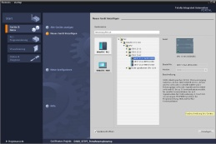

**2** SIMATIC STEP 7 Professional (TIA Portal) a partir de V13



**1** Engineering Station

**4** Conexão ethernet

**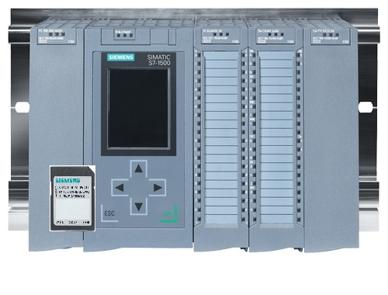**

**3** Sistema de comando SIMATIC S7

# Teoria

* 1. Sobre a linguagem de programação S7-SCL

S7-SCL (Structured Control Language) é uma linguagem de programação de nível elevado, que se orienta por Pascal e que possibilita uma programação estruturada. A linguagem corresponde à linguagem de sequência SFC "Sequential Function Chart", especificada na Norma DIN EN-61131-3 (IEC 61131-3). S7-SCL contém, além de elementos de linguagem padrão, também elementos típicos de SPS como elementos de linguagem como entradas, saídas, tempos, flags, chamadas de módulos etc. Suporta o conceito modular de STEP 7 e possibilita, portanto, além de listagem de instrução (AWL), plano de contato (KOP) e plano de função (FUP), a programação de módulos em conformidade com a norma. Significa: S7-SCL complementa e amplia o software de programação STEP 7 com as linguagens de programação KOP, FUP e AWL.

Você não precisa criar cada função, você pode recorrer a módulos previamente elaborados como funções do sistema ou módulos de funções do sistema que existem no sistema operacional do módulo central.

Os módulos programados com S7-SCL você pode misturar com módulos AWL, KOP e FUP. Isto significa que um módulo programado com S7-SCL pode chamar um outro módulo programado em AWL, KOP ou FUP. De modo correspondente, módulos S7-SCL também podem ser chamados em programas AWL, KOP e FUP.

As funções de teste de S7-SCL possibilitam a busca de erros lógicos de programação em uma tradução sem erros.

* 1. Sobre o ambiente de desenvolvimento S7-SCL

Para a utilização e a aplicação de S7-SCL existe um ambiente de desenvolvimento, sintonizado tanto com as características específicas de S7-SCL quanto com STEP 7. Este ambiente de desenvolvimento consiste em um editor/compiler e um debugger.

**S7-SCL para S7-1500**

Debugger

Editor/compiler

**Editor/compiler**

O editor S7-SCL é um editor de texto, com o qual podem ser editados textos de livre escolha. A tarefa principal que você pode realizar com ele é criar e editar módulos para programas STEP 7. Durante a introdução dos dados ocorre uma verificação básica de sintaxe, que simplifica a programação sem erros. Erros de sintaxe são representados em diferentes cores.

O editor oferece as seguintes possibilidades:

- Programação de um módulo S7 na linguagem S7-SCL.

- Inserção confortável de elementos de linguagem e chamadas de módulos mediante Drag & Drop.

- Verificação direta de sintaxe durante a programação.

- Auste do editor conforme as suas necessidades, por ex. através da coloração adequada à sintaxe dos diferentes elementos de linguagem.

- Verificação do módulo concluído mediante tradução.

- Indicação de todos os erros e advertências que ocorrem durante a tradução.

- Localização dos pontos errados no módulo, opcionalmente com descrição dos erros e indicações para a eliminação dos erros.

**Debugger**

O debugger S7-SCL possibilita controlar um programa durante seu processo sequencial dentro do sistema de automação (AS) e assim detectar possíveis erros de lógica.

S7-SCL oferece dois modos de teste para isto:

- Observação contínua

- Observação por etapas

Com o modo de "Observação contínua" você pode testar um conjunto de instruções dentro de um módulo. Durante o funcionamento de teste, os valores das variáveis e dos parâmetros são indicados em ordem cronológica e – quando possível – atualizados de modo cíclico.

Na "Observação por etapas" a sequência do programa é repassada. Você pode executar o algoritmo do programa instrução por instrução e observar numa janela de resultados como se alteram os conteúdos das variáveis editados neste processo

A possibilidade de realizar a "Observação por etapas" depende da CPU utilizada. Esta deve suportar a utilização de pontos de retenção. A CPU utilizada neste documento não suporta pontos de retenção.

# Definição da tarefa

* 1. Tarefa exemplo nível de abastecimento de um tanque

Na primeira parte deve ser programada o cálculo do nível de abastecimento de um tanque.

* 1. Ampliação da tarefa exemplo

Na segunda parte, a tarefa é ampliada e uma avaliação de erros deve ser programada.

# Planejamento

O tanque tem o formato de um cilindro em pé. A medição do nível de abastecimento ocorre por meio de um sensor analógico. Para o primeiro teste, o valor do nível de abastecimento já se encontra normatizado – na unidade metro.

Parâmetros globais como por ex. o diâmetro e a altura do tanque devem ser armazenados de modo estruturado em um módulo global de dados "Dados\_tanque".

O programa para o cálculo do conteúdo do tanque deve ser escrito em uma função "Cálculo\_conteúdo do tanque", e os parâmetros devem utilizar a unidade metro ou litro.

* 1. Módulo global de dados "Dados\_tanque"

Os parâmetros globais são armazenados em um módulo global de dados em várias estruturas.

|  |  |  |  |
| --- | --- | --- | --- |
| **Nome** | **Tipo de dados** | **Valor inicial** | **Comentário** |
| Dimensões | STRUCT |  |  |
| Altura | REAL | 12.0 | em metros |
| Diâmetro | REAL | 3.5 | em metros |
| Valores de medição | STRUCT |  |  |
| Nível de abastecimento\_por | INT | 0 | Valor entre 0...27648 |
| Nível de abastecimento\_skal | REAL | 0.0 | Valor entre 0...12.0 |
| Conteúdo | REAL | 0.0 | Conteúdo do tanque em litros |
| Flags de erro | STRUCT |  |  |
| calcular\_conteúdo | BOOL |  | em caso de erro = TRUE |

Tabela 1: Parâmetros no módulo de dados "Dados\_tanque"

* 1. Função "Cálculo\_conteúdo do tanque"

Este módulo calcula o conteúdo do tanque em litros.

Na primeira etapa não deve ocorrer a verificação quanto à pertinência dos parâmetros fornecidos.

Para esta etapa são necessários os seguintes parâmetros:

|  |  |  |
| --- | --- | --- |
| **Input** | **Tipo de dados** | **Comentário** |
| Diâmetro | REAL | Diâmetro do tanque cilíndrico em metros |
| Nível de abastecimento | REAL | Nível de abastecimento do conteúdo do tanque em metros |
| **Output** |  |  |
| Conteúdo | REAL | Conteúdo do tanque cilíndrico em litros |

Tabela 2: Parâmetros para FC "Cálculo\_conteúdo do tanque" na primeira etapa

Para a solução da tarefa é usada a fórmula para cálculo do volume de um cilindro em pé. O fator de conversão 1000 é usado para calcular o resultado em litros.

2

 => 

* 1. Ampliação da função "Cálculo\_conteúdo do tanque"

A segunda etapa verifica se o diâmetro é maior que zero. Além disto deve ser testado, se o nível de abastecimento é maior ou igual a zero e menor ou igual à altura do tanque. Em caso de erro, o novo parâmetro "er" é ajustado para TRUE e o parâmetro "Conteúdo" recebe o valor -1.

Para isto, amplie a interface pelos parâmetros "er" e "Altura".

|  |  |  |
| --- | --- | --- |
| **Input** | **Tipo de dados** | **Comentário** |
| Altura | REAL | Altura do tanque cilíndrico em metros |
| Diâmetro | REAL | Diâmetro do tanque cilíndrico em metros |
| Nível de abastecimento | REAL | Nível de abastecimento do conteúdo do tanque em metros |
| **Output** |  |  |
| er | BOOL | Flag de erro; em caso de erro = TRUE |
| Conteúdo | REAL | Conteúdo do tanque cilíndrico em litros |

Tabela 3: Parâmetros para FC "Cálculo\_conteúdo do tanque" na segunda etapa

# Instrução passo a passo estruturada

A seguir, você encontra uma orientação sobre como implementar o planejamento. Se você for bem-sucedido, as etapas numeradas devem ser suficientes para a elaboração. Caso contrário, siga apenas os seguintes passos detalhados na orientação.

* 1. Desarquivar um projeto existente
* Para poder começar com a programação, precisamos um projeto com uma configuração de hardware. (por ex. SCE\_EN\_012-101\_configuração de hardware\_S7-1516F\_....zap). Para desarquivar um projeto existente, você precisa selecionar o respectivo arquivo a partir da tela de projetos em → Desarquivar → projeto. A seguir, confirme a sua seleção com abrir.   
  (→ Projeto → Desarquivar → Seleção de um arquivo .zap → Abrir)

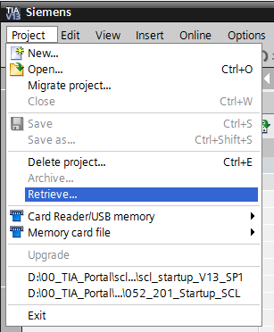

* Na sequência, o registro de destino, no qual o projeto desarquivado deve ser armazenado, pode ser selecionado. Confirme a sua seleção com "OK".   
  (→ Projeto → Salvar em → OK)
  1. Armazenar o projeto com um nome novo
* O projeto aberto você armazena com o nome 052-201\_Startup\_SCL.   
  (→ Projeto → Salvar em … → 052-201\_Startup\_SCL → Salvar)

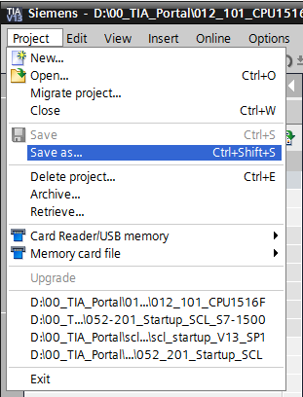

* 1. Criação do módulo de dados "Dados\_tanque"
* Navegue na tela de projetos até os → módulos de programa e crie um novo módulo por meio de clique duplo sobre → Adicionar novo módulo.

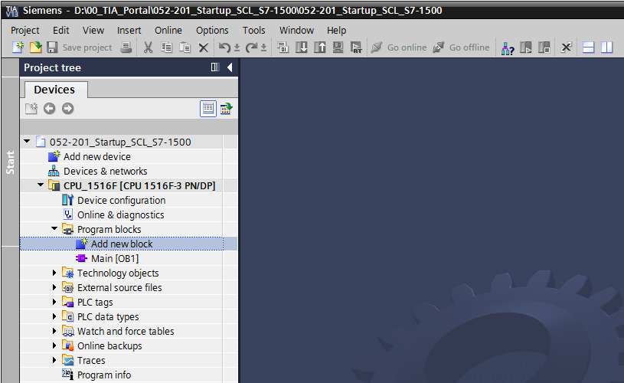

* Selecione agora um módulo de dados e introduza o nome.   
  (→→ "Dados\_tanque" → OK)

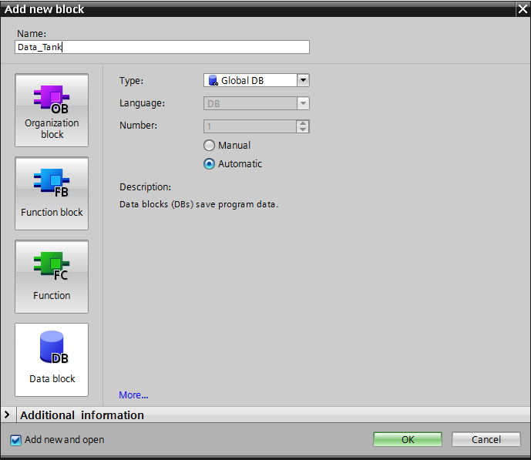

* + - Agora introduza os nomes das variáveis indicados abaixo com tipo de dados, valor inicial e comentário.

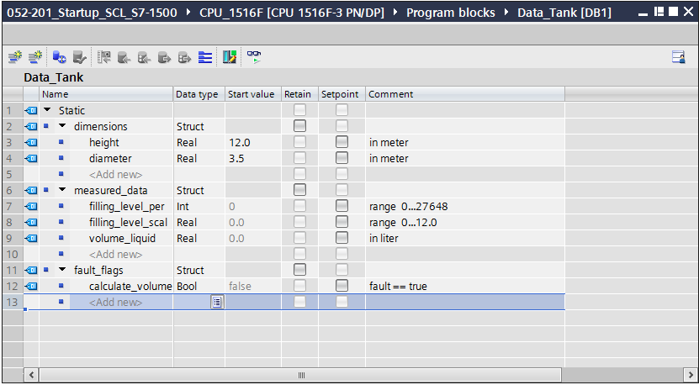

* 1. Criação da função "Calcular\_conteúdo"
* Agora você adiciona uma função, introduz o nome e seleciona a linguagem.  
  (→ Adicionar novo módulo →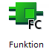 → "Calcular\_conteúdo" → SCL → OK)

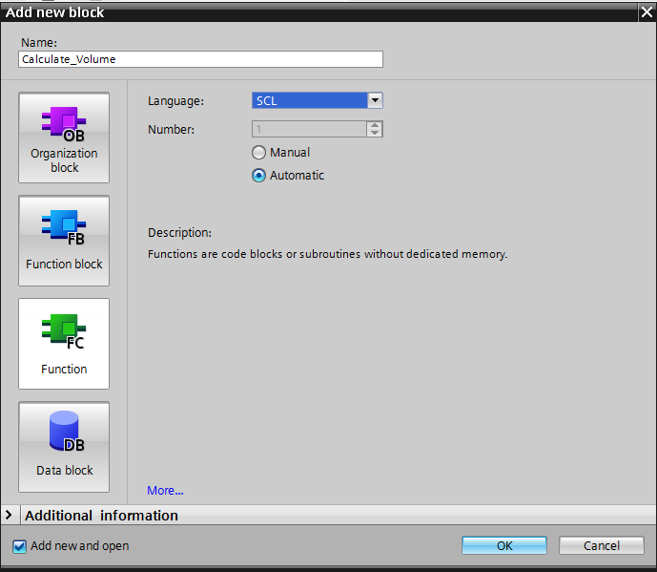

* 1. Determinar a interface da função "Calcular\_conteúdo"
* Na seção superior da sua tela de programação você encontra a descrição da interface da sua função.

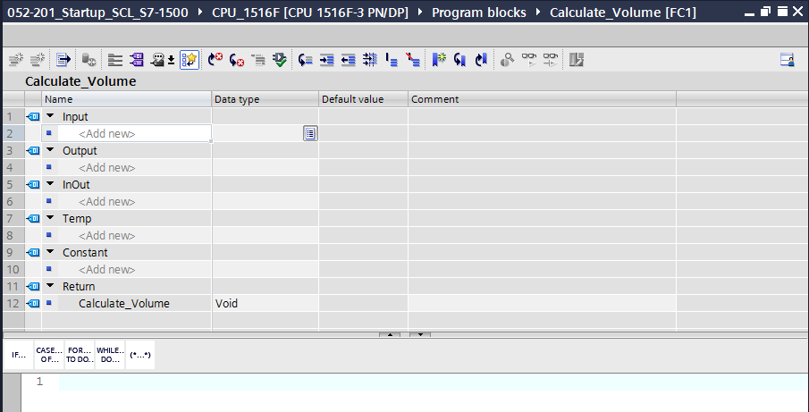

* Crie os seguintes parâmetros para input e output.   
  (→ Nome → Tipo de dados → Comentário)

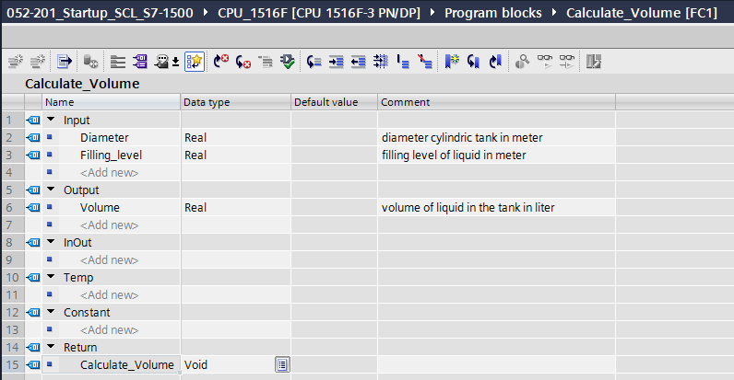

* 1. Programação da função "Calcular\_conteúdo"
* Introduza o programa indicado abaixo.   
  (→ Introduzir programa)

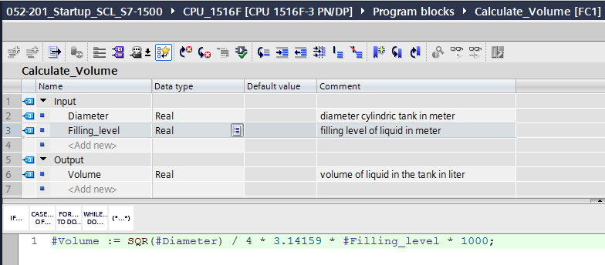

* Traduza agora o seu programa e verifique-o quanto a erros de sintaxe. Estes são indicados na janela de inspeção embaixo da programação. Corrija os erros, se necessário, e traduza novamente a seguir. Depois armazene o seu programa.   
  (→  → Corrigir erros → )

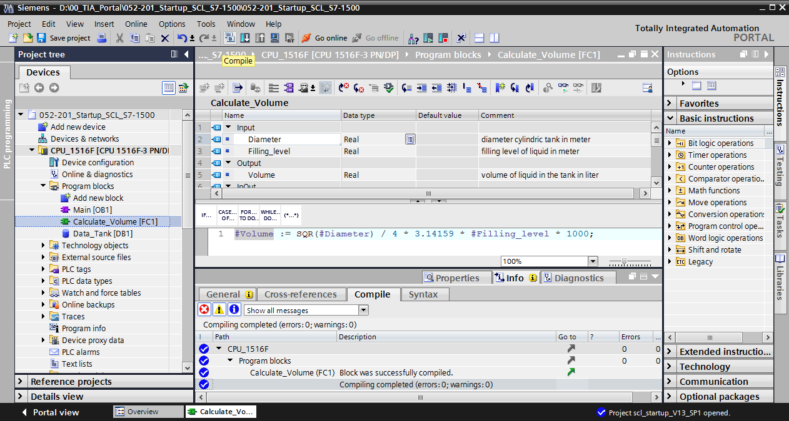

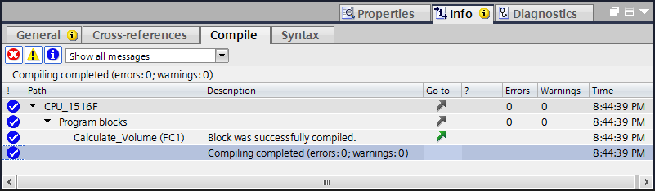

* 1. Programação do módulo de organização "Main [OB1]"
* Antes da programação do módulo de organização ""Main [OB1]"" mudamos a linguagem de programação para FUP. Para isto, clique antes com a tecla esquerda do mouse na pasta "Módulos de programação" sobre ""Main [OB1]"".   
  (→ CPU\_1516F[CPU 1516F-3 PN/DP] → Módulos de programação → Main [OB1] → Mudar linguagem de programação → FUP)

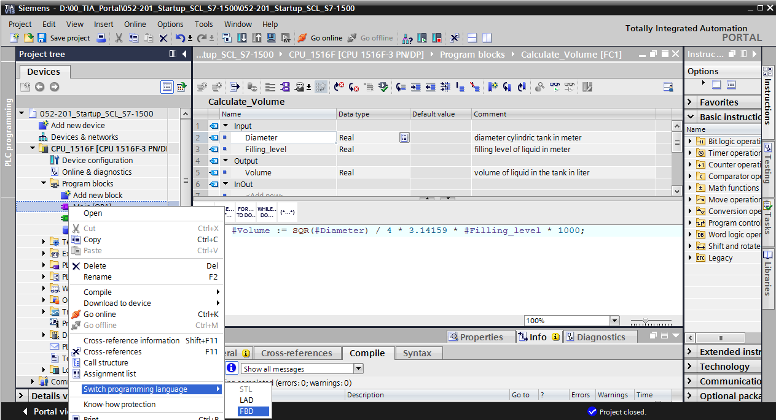

* Abra agora o módulo de organização "Main [OB1]" com um clique duplo.

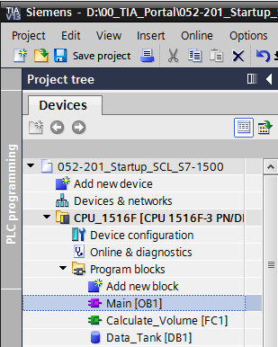

* Acesse a função "Calcular\_conteúdo" na primeira rede. Atribua títulos de rede, comentário e funcionalize os parâmetros. Depois armazene o seu programa.   
  (→ Chamada "Calcular\_conteúdo" → Atribuir título de rede → Escrever comentário de rede → Funcionalizar parâmetros → )

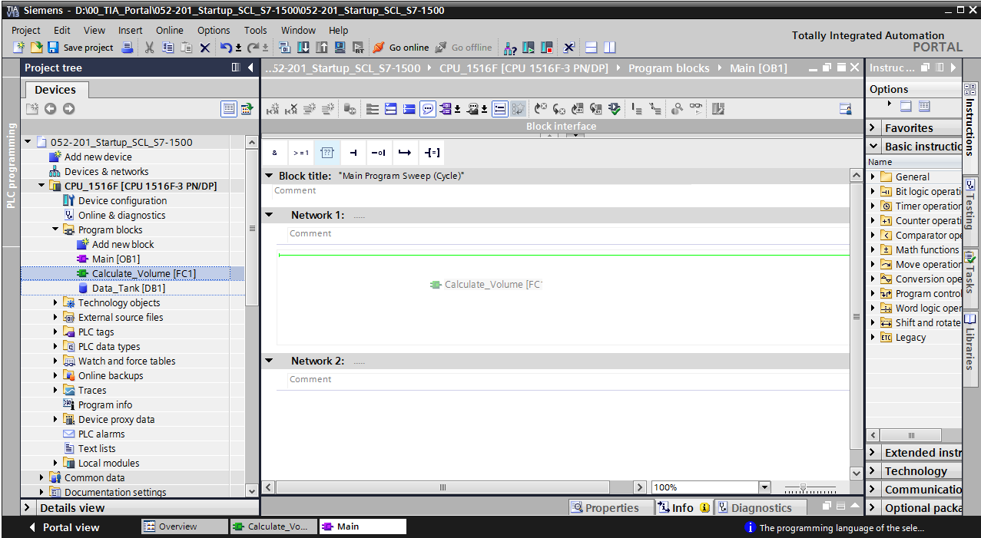

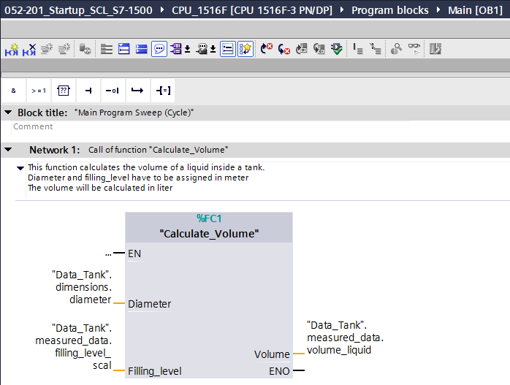

* 1. Traduzir e carregar o programa
* Clique sobre a pasta "Módulos de programa" e traduza o programa inteiro. Após a tradução bem-sucedida, carregue o projeto no sistema de comando.   
  (→  → )

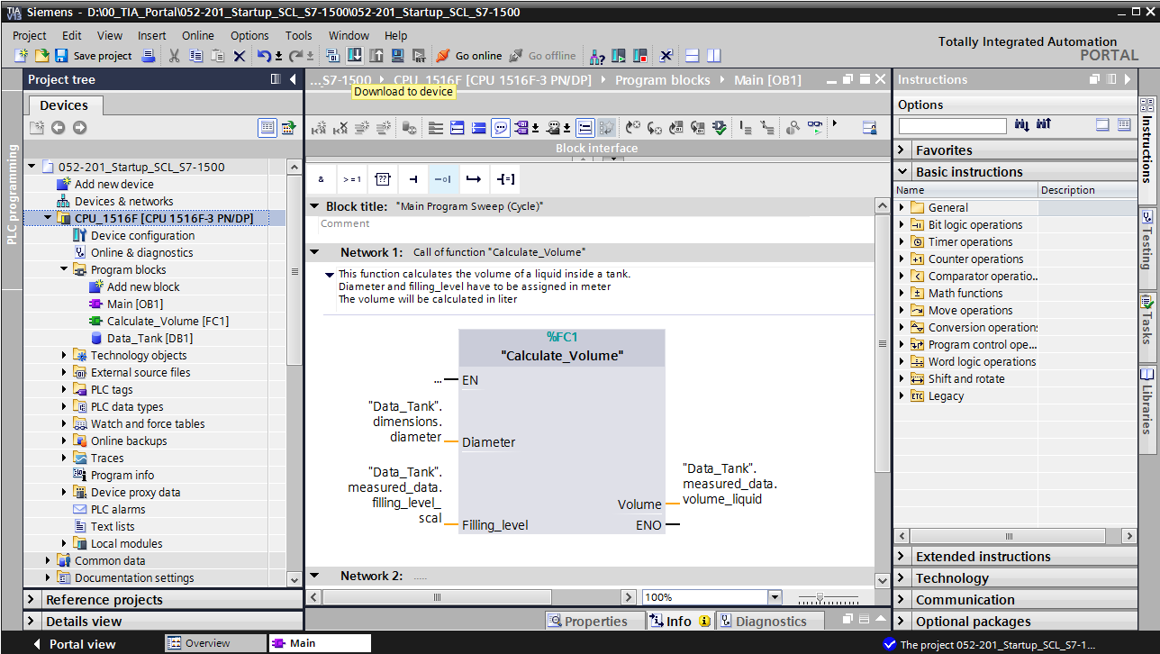

* Selecionar interface PG/PC → Selecionar subrede → Iniciar pesquisa → Carregar

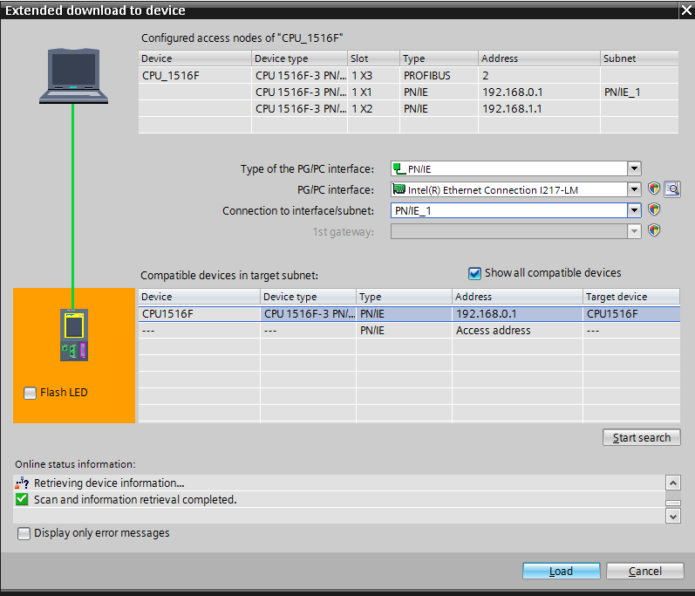

* Eventualmente, realizar a seleção → Carregar

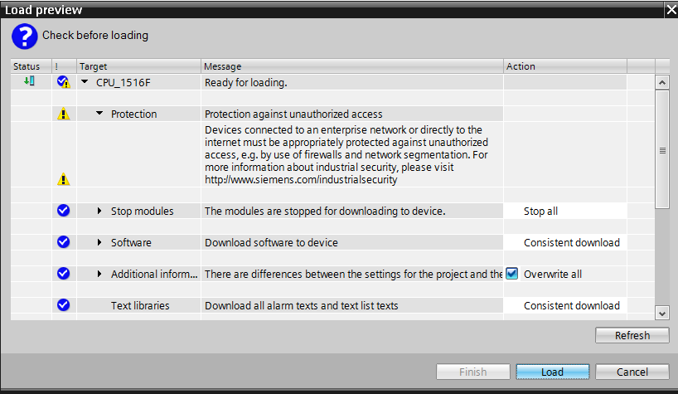

* Concluir

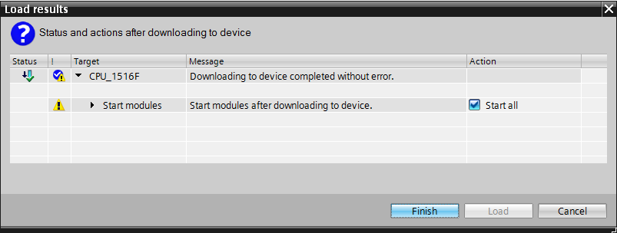

* 1. Observar e testar o módulo de organização
* No OB1 aberto, clique sobre o símbolo D:\00_DATA\SIEMENS\Unterlagen\08_Ausbildungsunterlage_TIA-Portal_R1502_dt\032-100 FC-Programmierung\pics\055b.jpg para observar o módulo.

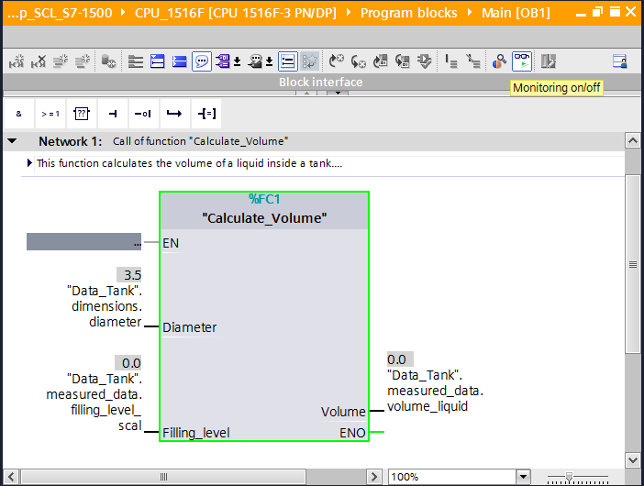

Teste o seu programa escrevendo um valor na variável "Nível de abastecimento\_skal" no módulo de dados.  
(→ Clique com o botão direito sobre "Nível de abastecimento\_skal" → Menu "Comando" → Controlar operando)

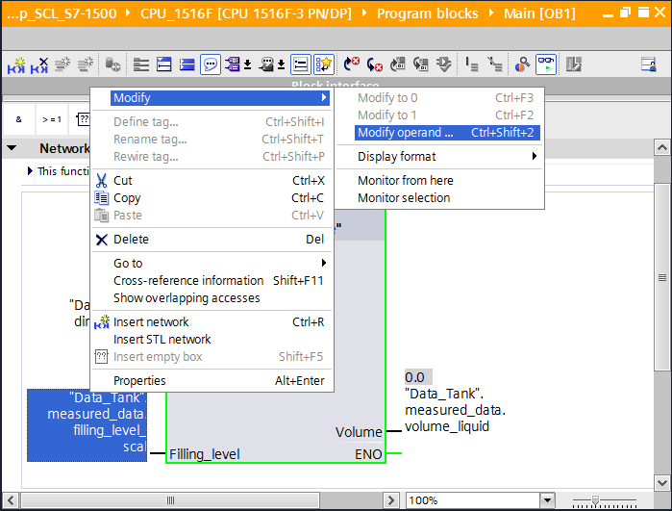

* Introduzir o valor 6.0 → OK

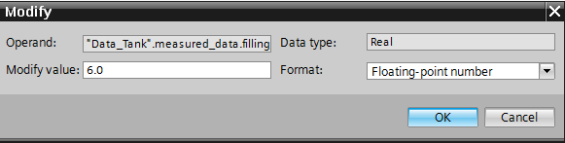

* Verifique o resultado quanto à veracidade.

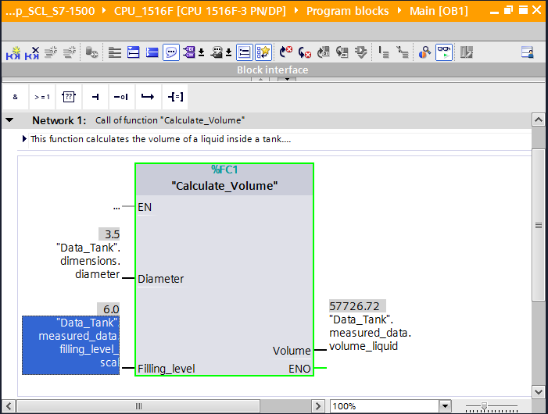

* 1. Ampliação da função "Calcular\_conteúdo"
* Abra a função "Calcular\_conteúdo" e insira, por meio de clique com o botão direito sobre a linha na interface, uma linha nos parâmetros de output.   
  (→ Abrir "Calcular\_conteúdo" → Clique com o botão direito sobre linha 5 → Inserir linha)

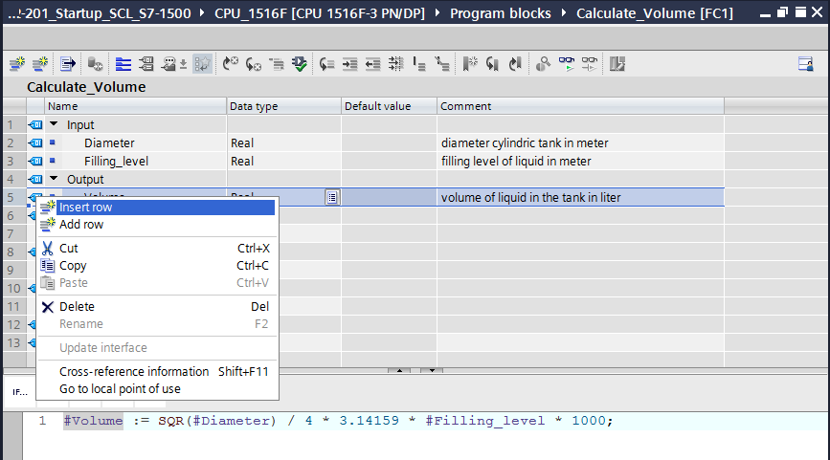

* Registre o parâmetro "er" com tipo de dados BOOL e comentário.

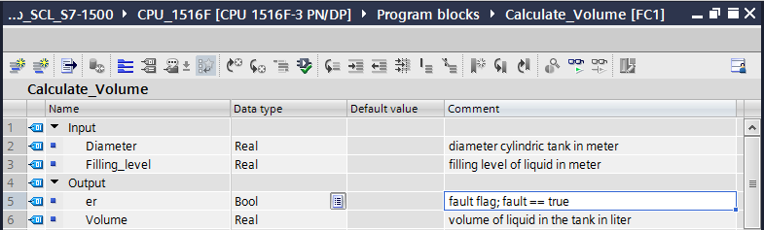

* A seguir, insira da mesma maneira a variável "Altura" com tipo de dados Real e comentário.

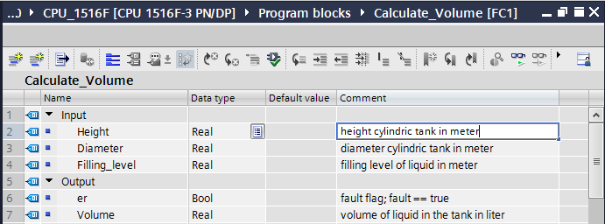

* Navegue depois à estrutura de controle "IF…THEN…ELSE" a partir da pasta "Controle programável" das instruções simples.   
  (→ Instruções → simples → Controle programável → "IF...THEN…ELSE")

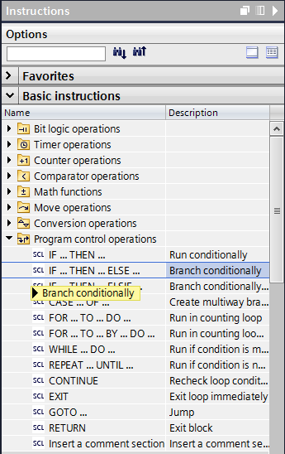

* A seguir, arraste a estrutura de controle "IF...THEN...ELSE" mediante Drag & Drop para a segunda linha do programa.   
  (→ "IF…THEN…ELSE" → Drag & Drop)

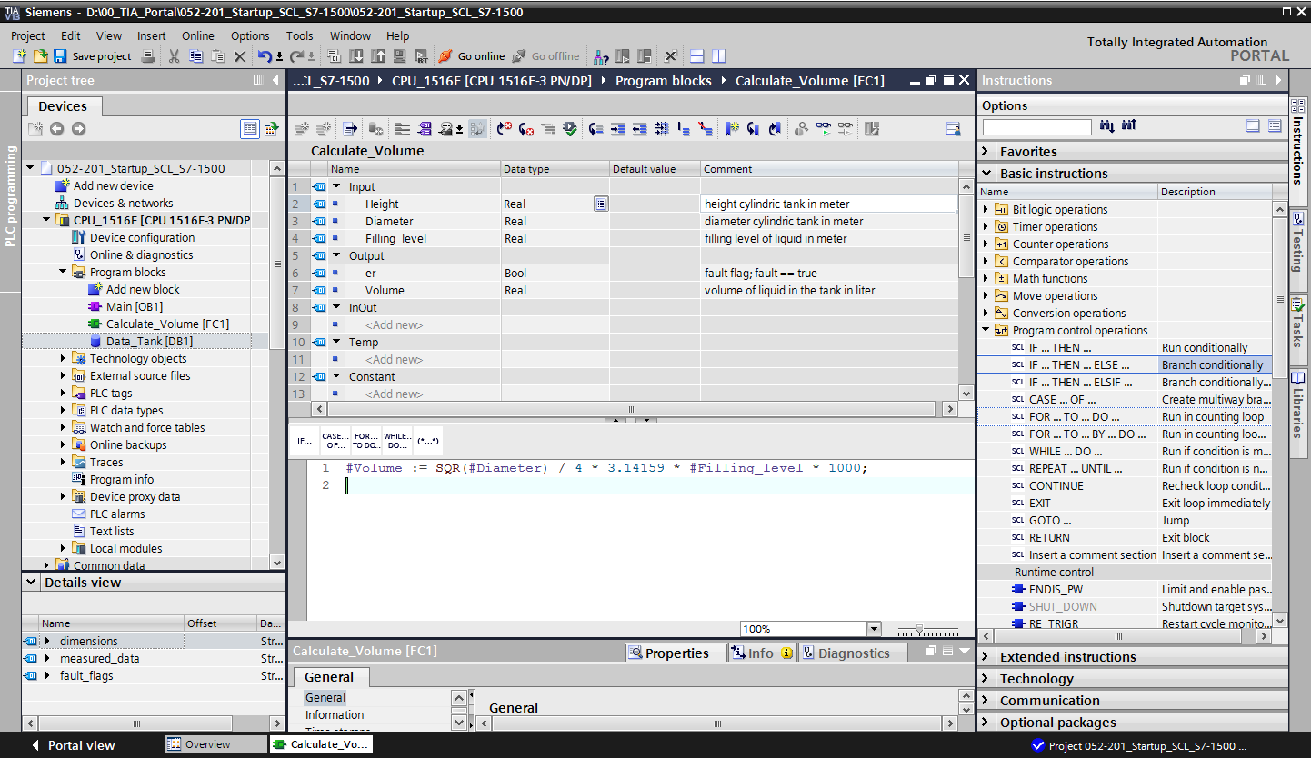

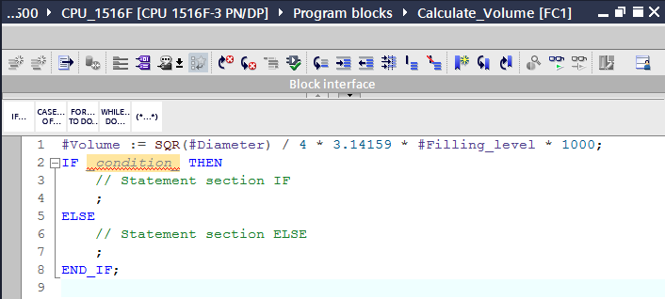

* Selecione a fórmula matemática e a arraste mediante Drag & Drop sobre o ponto e vírgula antes de ELSE.   
  (→ Selecionar → Drag & Drop)

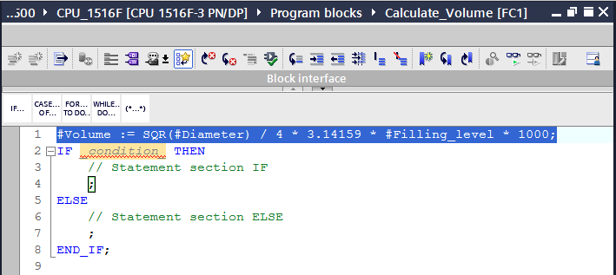

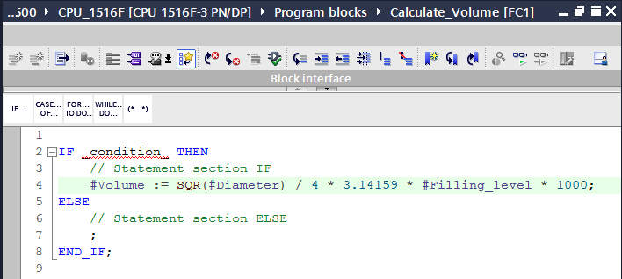

* Complete a função e verifique o seu programa mediante tradução.  
  (→ Complementar o programa → )

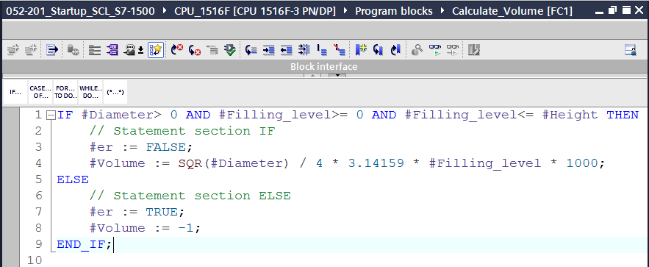

* Comentários podem ser inseridos com "(\*\*)" como comentário de bloco e com "//" como comentário de linha. Agora, você pode complementar o seu programa com comentários.  
  (→ Inserir comentário de bloco a partir da linha 1 → Inserir comentário de linha nas linhas 12 e 16)

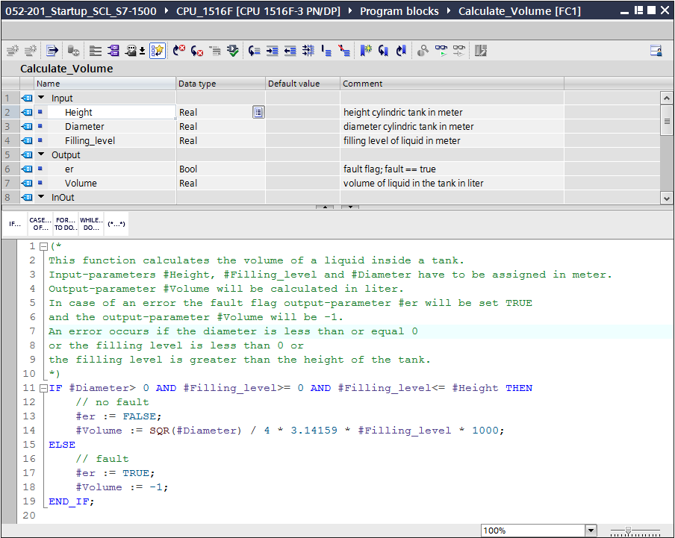

* 1. Adaptar o módulo de organização
* Abra o OB1 e atualize as chamadas inconsistentes de módulos por meio de clique  
  sobre .   
  (→ Abrir OB1 → )

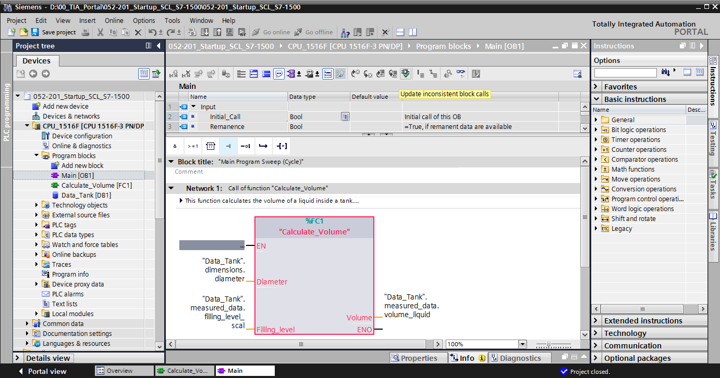

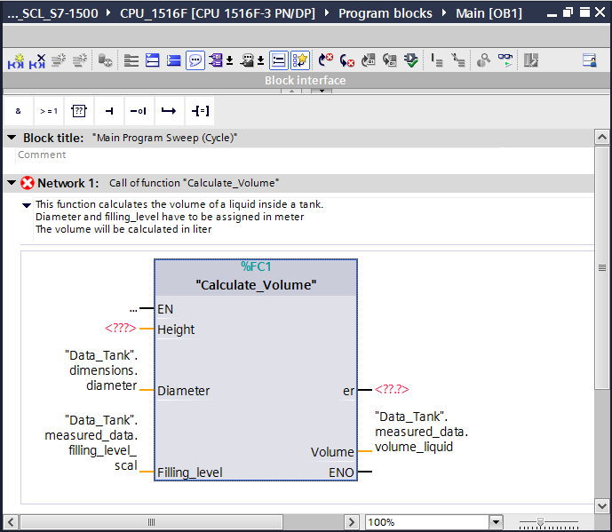

* Suplemente os parâmetros "er" e "Altura".

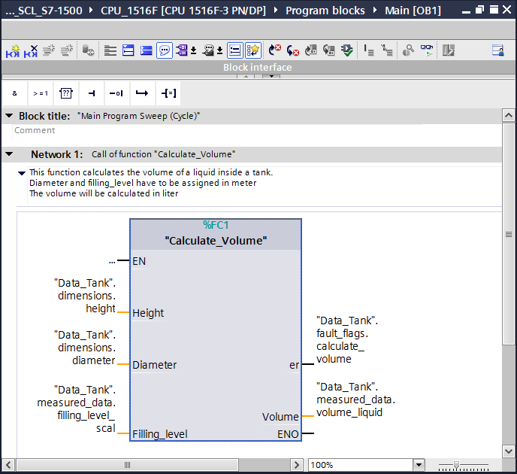

* 1. Traduzir e carregar o programa
* Clique sobre a pasta "Módulos de programa" e traduza o programa inteiro. Após a tradução bem-sucedida, carregue o projeto no sistema de comando. A seguir, armazene o seu projeto.   
  (→ Módulos de programa →  →  → )

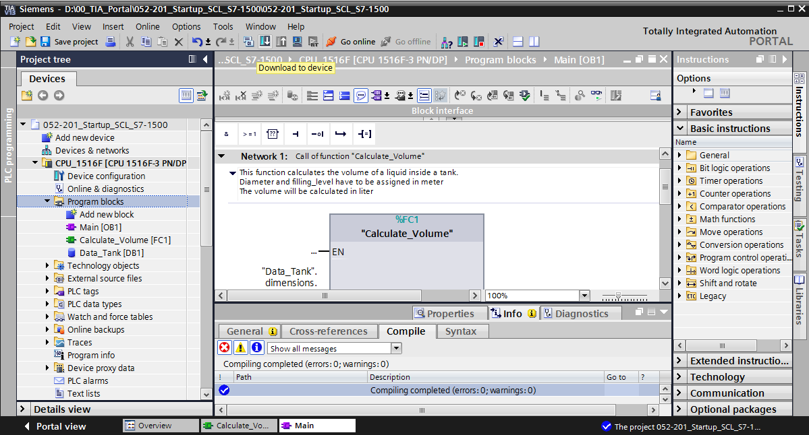

* 1. Observar e testar o módulo de organização
* No OB1 aberto, clique sobre o símbolo D:\00_DATA\SIEMENS\Unterlagen\08_Ausbildungsunterlage_TIA-Portal_R1502_dt\032-100 FC-Programmierung\pics\055b.jpg para observar o módulo.

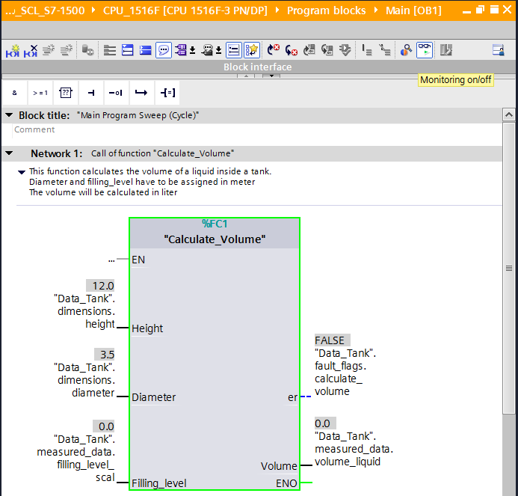

* Teste o seu programa escrevendo um valor na variável "Nível de abastecimento\_skal" no módulo de dados.  
  (→ Clique com o botão direito sobre "Nível de abastecimento\_skal" → Menu "Comando" → Controlar operando → Introduzir valor 6.0 → OK → Verificar)

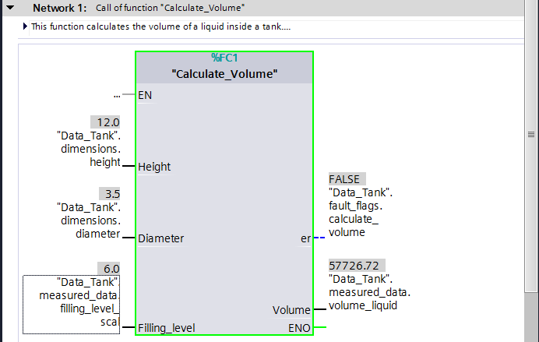

* A seguir, verifique se há emissão de erro, colocando o diâmetro em zero.   
  (→ Clique com o botão direito sobre "Diâmetro" → Menu "Comando" → Controlar operando → Introduzir valor 0.0 → OK → Verificar)

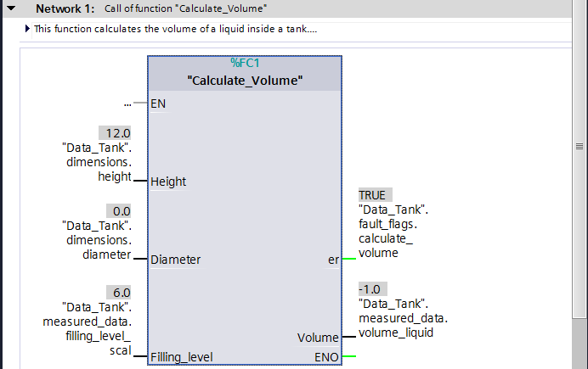

* 1. Observar e testar a função "Calcular\_conteúdo"
* Finalmente, abra e observe a função "Calcular\_conteúdo", selecionando, por meio de clique com o botão direito sobre a função, o item do menu "Abrir e observar".   
  (→ Clique com o botão direito sobro a função → Abrir e observar)

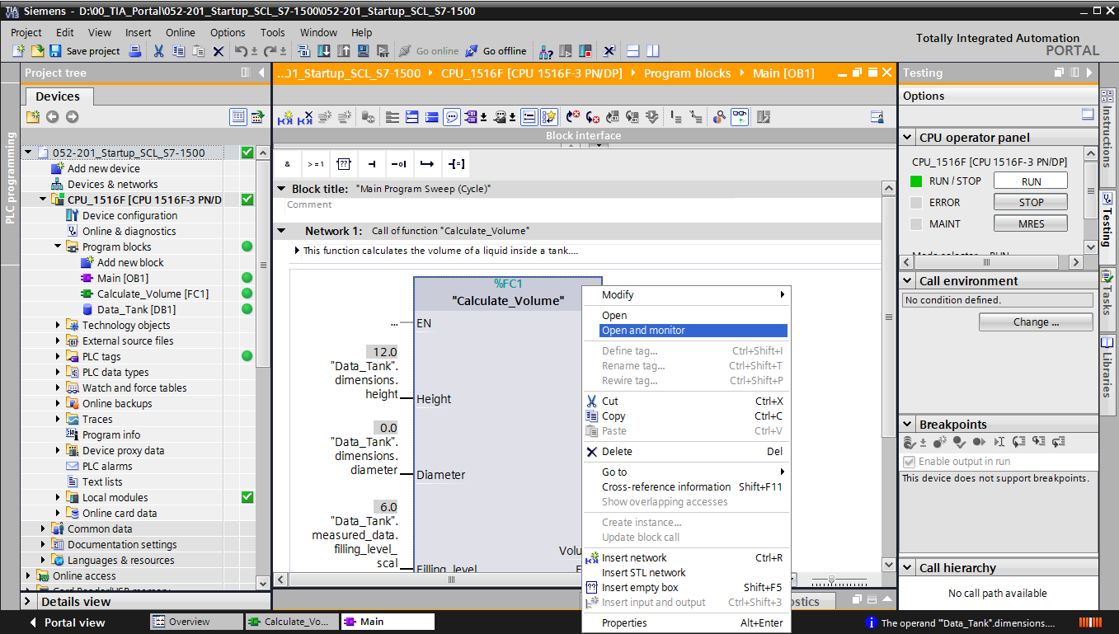

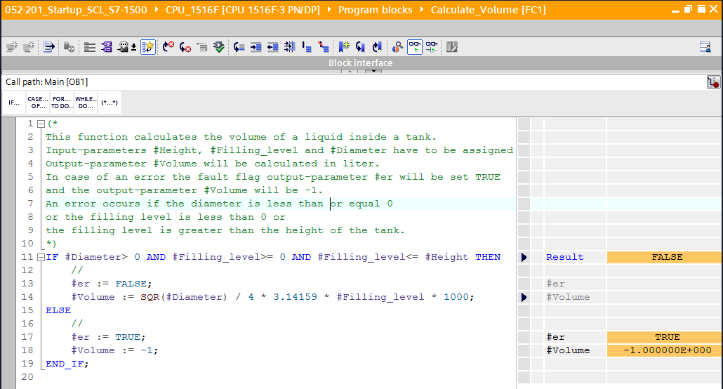

* Você pode exibir os valores das diversas variáveis da consulta IF por meio de clique sobre a seta preta .   
  (→)

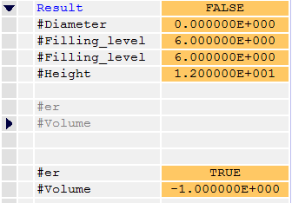

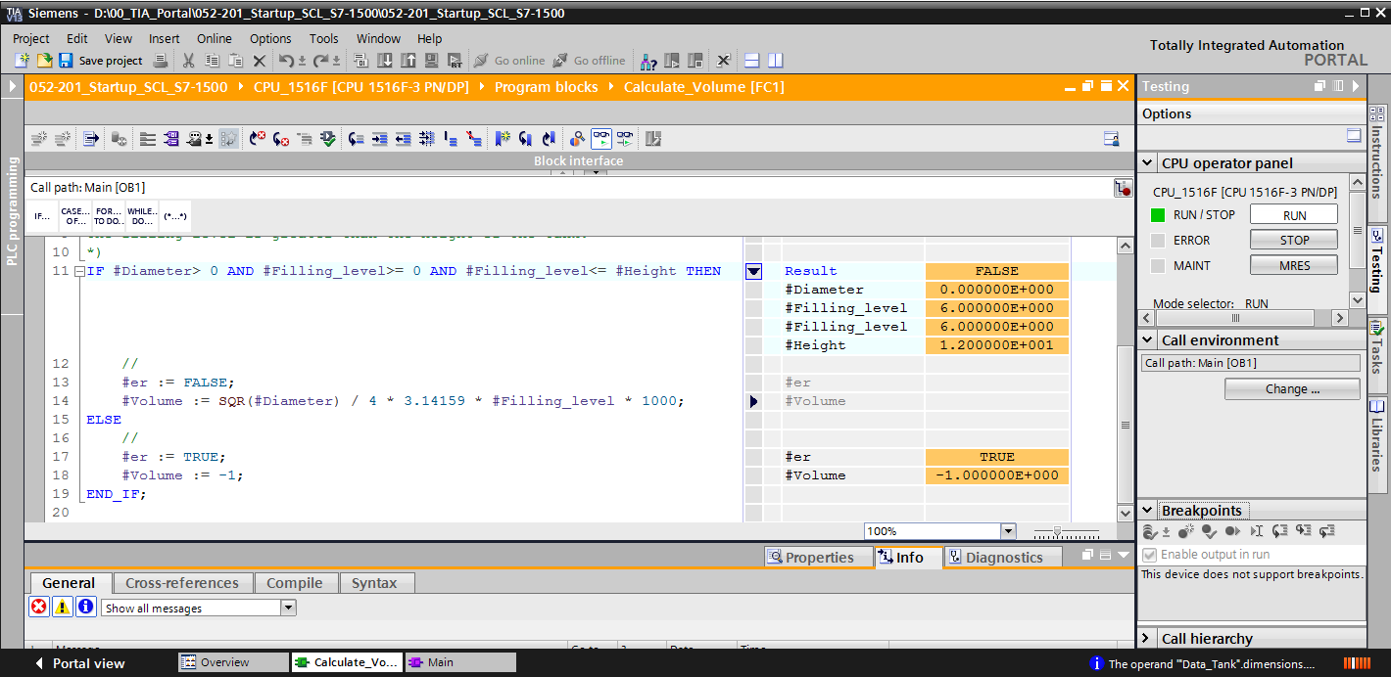

* O formato da exibição pode ser adaptado por meio de clique com o botão direito sobre a variável.   
  (→ Clique com o botão direito sobre a variável → Formato de exibição → Ponto flutuante)

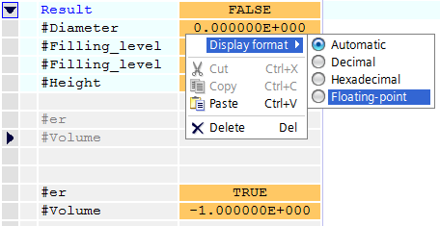

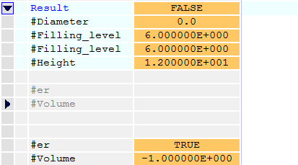

* Teste agora o outro ramal da ramificação IF, mudando o diâmetro no OB1 de volta para 3.5 metros.   
  (→ Abrir OB1 → Mudar diâmetro para 3.5 → Abrir e observar a função)

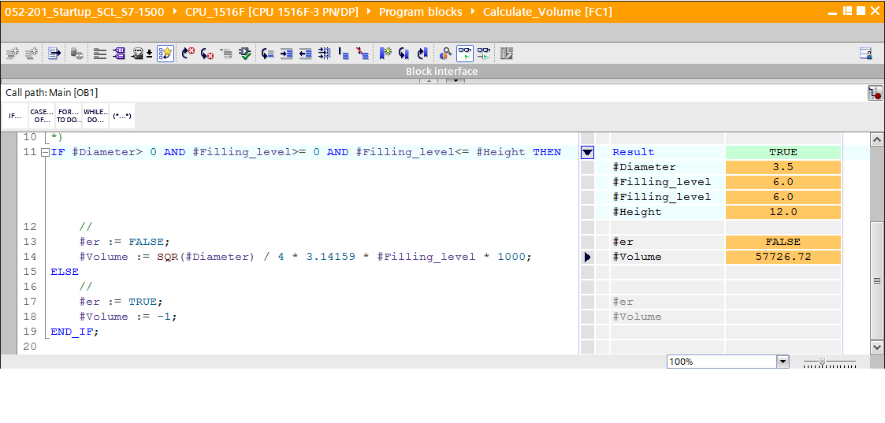

* 1. Arquivamento do projeto
* Para concluir, o projeto ainda deve ser arquivado. Por favor, no item do menu → "Projeto" → selecione "Arquivar …". Abra a pasta na qual você deseja arquivar o seu projeto e salve o projeto como tipo de arquivo "Arquivos de projeto Portal TIA".   
  (→ Projeto → Arquivar → Arquivos de projeto Portal TIA → SCE\_EN\_052-201 Startup SCL\_S7-1500… → Salvar)

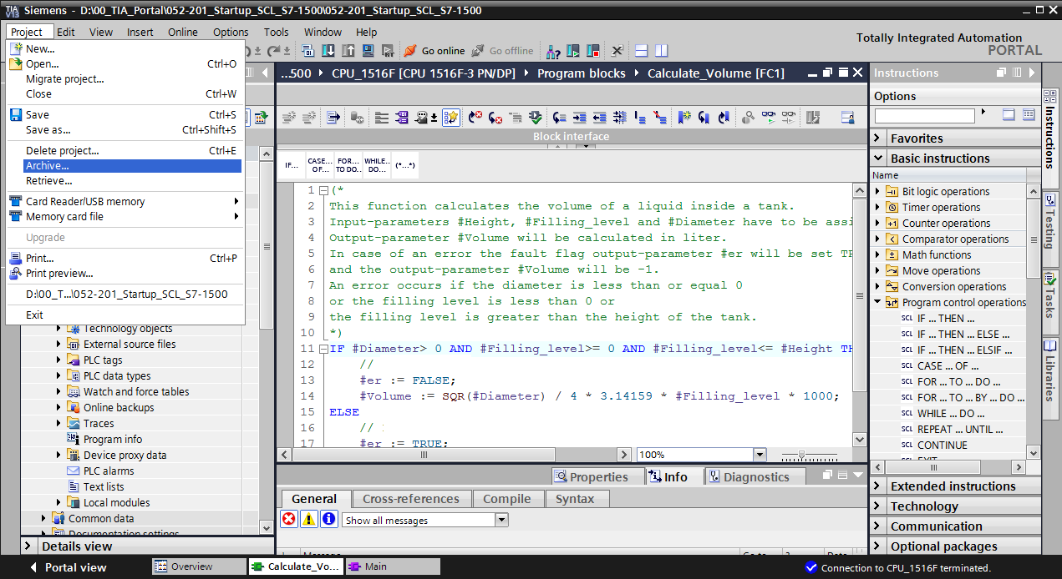

# Lista de verificação

|  |  |  |
| --- | --- | --- |
| **Nº** | **Descrição** | **Verificado** |
| 1 | Tradução com sucesso e sem mensagem de erro |  |
| 2 | Carregado com sucesso e sem mensagem de erro |  |
| 3 | Controlar operando (diâmetro = 0.0)  Resultado variável conteúdo = -1  Resultado variável "er" = TRUE |  |
| 4 | Controlar operando (diâmetro = 3.5 e nível de abastecimento\_skal = 0)  Resultado conteúdo = 0  Resultado variável "er" = FALSE |  |
| 5 | Controlar operando (nível de abastecimento\_skal = 6.0)  Resultado conteúdo = 57726.72  Resultado variável "er" = FALSE |  |
| 6 | Controlar operando (nível de abastecimento\_skal = 12.0)  Resultado conteúdo = 115453.4  Resultado variável "er" = FALSE |  |
| 7 | Controlar operando (nível de abastecimento\_skal = 14.0)  Resultado conteúdo = -1  Resultado variável "er" = TRUE |  |
| 8 | Projeto arquivado com sucesso |  |

# Exercício

* 1. Definição da tarefa – Exercício

Neste exercício ocorre a programação de uma função "Escalar". O programa deve ter aplicabilidade universal para quaisquer valores analógicos positivos. No nosso exemplo de tarefa "Tanque", a leitura do nível de abastecimento ocorre por meio de um sensor analógico e o arquivamento de modo escalado no módulo de dados por meio desta função.

Em caso de erro, o módulo deve colocar a flag de erro "er" em TRUE e como resultado o parâmetro "Analógico\_skal" em zero. Um caso de erro existe quando o parâmetro "mx" é menor ou igual a "mn".

A função deve incluir os seguintes parâmetros.

|  |  |  |
| --- | --- | --- |
| **Input** | **Tipo de dados** | **Comentário** |
| Analógico\_por | INT | Valor analógico da periferia entre 0..27648 |
| mx | REAL | Máximo da nova escala |
| mn | REAL | Mínimo da nova escala |
| **Output** |  |  |
| er | BOOL | Flag de erro, sem erro = 0, erro = 1 |
| Analógico\_skal | REAL | Valor analógico escalado entre mn..mx  Em caso de erro = 0 |

Para a solução da tarefa é usada a seguinte fórmula:



Para esta tarefa de exercício é necessário um sinal analógico. O operando utilizado para isto deve ser registrado na tabela de variáveis PLC.

|  |  |  |  |
| --- | --- | --- | --- |
| **Nome** | **Tipo de dados** | **Endereço** | **Comentário** |
| B1 | INT | %EW64 | Nível de abastecimento entre 0...27648 |

* 1. Planejamento

Agora, planeje você por sua conta a implementação da tarefa definida!

* 1. Checklist – Exercício

|  |  |  |
| --- | --- | --- |
| **Nº** | **Descrição** | **Verificado** |
| 1 | Operando inserido na tabela de variáveis PLC |  |
| 2 | Função FC: "Escalar" criado |  |
| 3 | Interface definida |  |
| 4 | Função programada |  |
| 5 | Função "Escalar" inserida na rede 1 do OB1 |  |
| 6 | Variáveis de entrada funcionalizadas |  |
| 7 | Variáveis de saída funcionalizadas |  |
| 8 | Tradução com sucesso e sem mensagem de erro |  |
| 9 | Carregado com sucesso e sem mensagem de erro |  |
| 10 | Valor analógico para nível de abastecimento colocado em zero  Resultado nível de abastecimento\_skal = 0  Resultado er = FALSE |  |
| 11 | Valor analógico para nível de abastecimento colocado em 27648  Resultado nível de abastecimento\_skal = 12.0  Resultado er = FALSE |  |
| 12 | Valor analógico para nível de abastecimento em 13824  Resultado nível de abastecimento\_skal = 6.0  Resultado er = FALSE |  |
| 13 | Controlar operando (mx = 0.0)  Resultado nível de abastecimento\_skal = 0  Resultado variável er = TRUE |  |
| 14 | Projeto arquivado com sucesso |  |

# Informação adicional

Para instrução inicial ou aprofundamento você encontra como orientação as informações continuativas como por ex.: Getting Started, vídeos, tutoriais, apps, manuais, guias de orientação para programação e trial software/firmware, através do seguinte link:

[www.siemens.com/sce/s7-1500](http://www.siemens.com/sce/s7-1500)